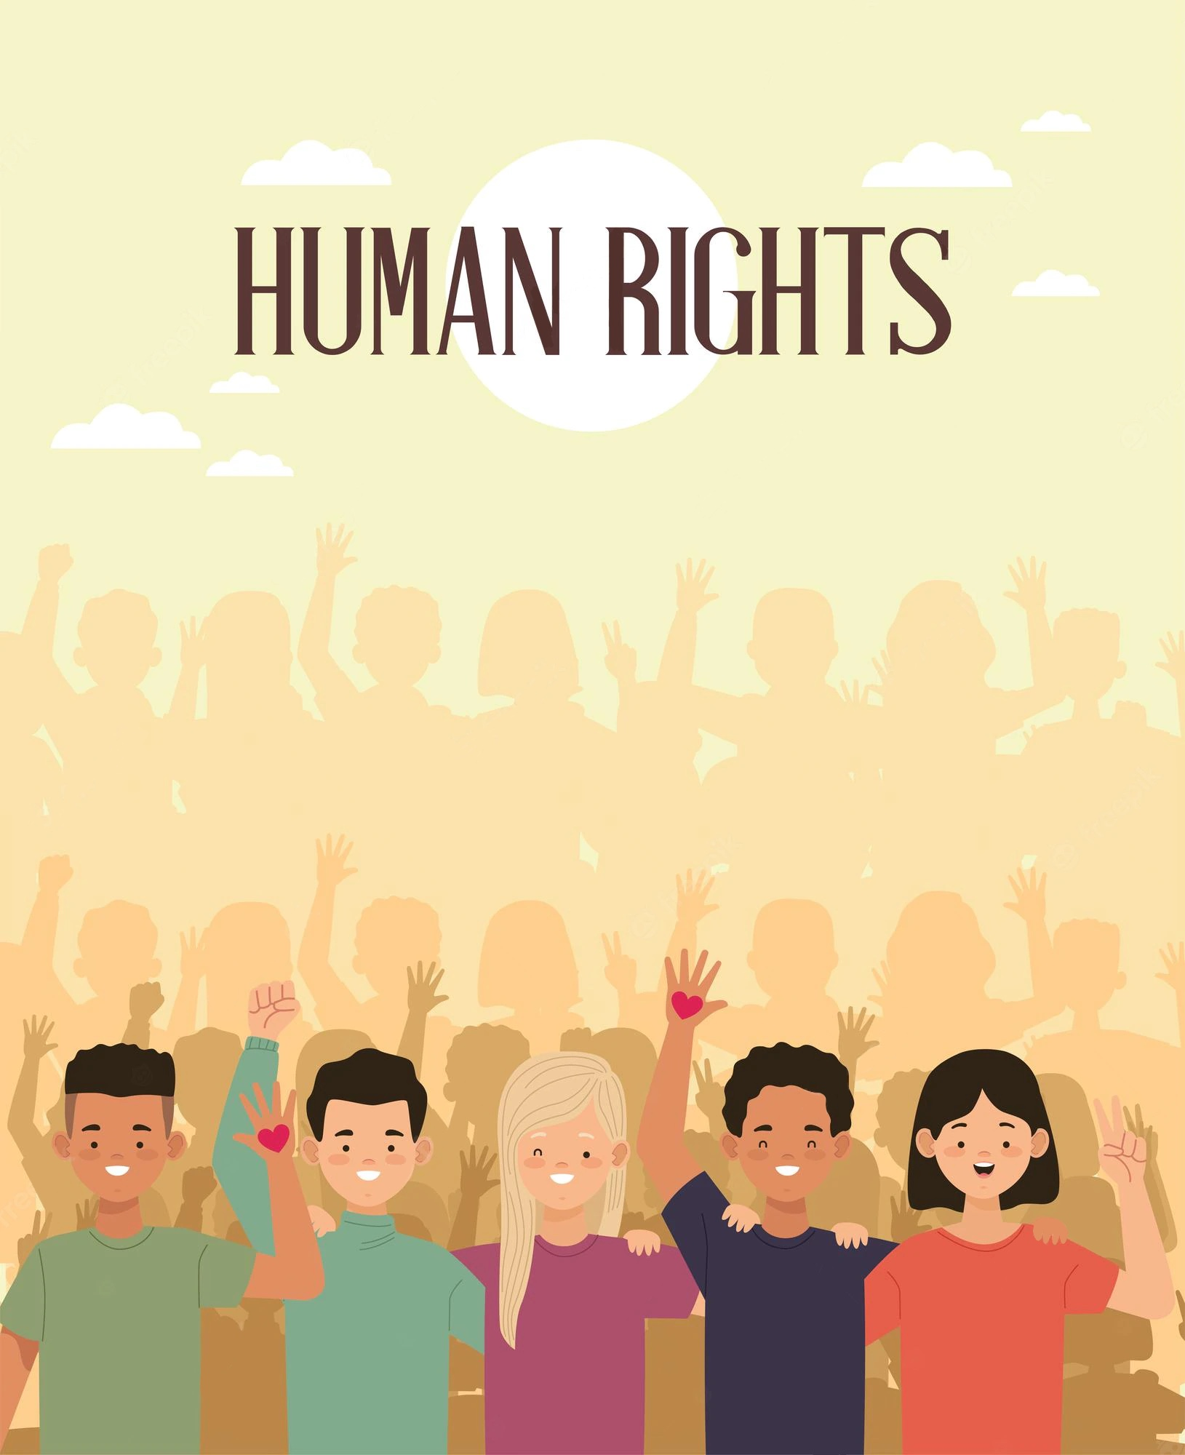
Mein Portfolio der
Dieses Portfolio
gehört:
..........................................
Menschenrechte

Worum geht es in dieser Mappe?
In diesem Portfolio wirst du über die Menschenrechte lernen.
Du wirst die 30 Artikel der Erklärung der Menschenrechte kennen lernen
und auf verschiedene Weise mit ihnen arbeiten. Am Ende wirst du ein*e
Experte*in für die Menschenrechte und dir bewusster darüber sein, wie sie
dein tägliches Leben beeinflussen.
Jede Übung ist mit einem dieser Symbole markiert.
Sie stehen für verschiedene Arten von Übungen:
Nachdenken
und reflektieren
Digital
Kommunikation
Information
du arbeitest oder
denkst alleine nach
du arbeitest zu zweit
Kreativität
oder in Dreiergruppen
Inhaltsverzeichnis
Seite 3:
Was weißt du bereits über Menschenrechte?
Was sind Menschenrechte?
Seiten 4-6:
Seite 7:
Schlüsselwort-Piktogramme
Seite 8:
Seite 9:
Schlüsselwort-Graffiti
Menschenrechte im Alltag
Seite 10:
Seite 11:
Seite 12:
Seite 13:
Seite 14:
Seiten 16-18:
Seite 19:
The Fair - eine Erkundung der Menschenrechte
Ich seh, ich seh, was du nicht siehst...
Verletzung der Menschenrechte
Mein Logo der Menschenrechte
Menschenrechte im Klassenzimmer
Methodisch-didaktische Vorbereitung und Umsetzung
Quellen; Das LERI-Projekt
2
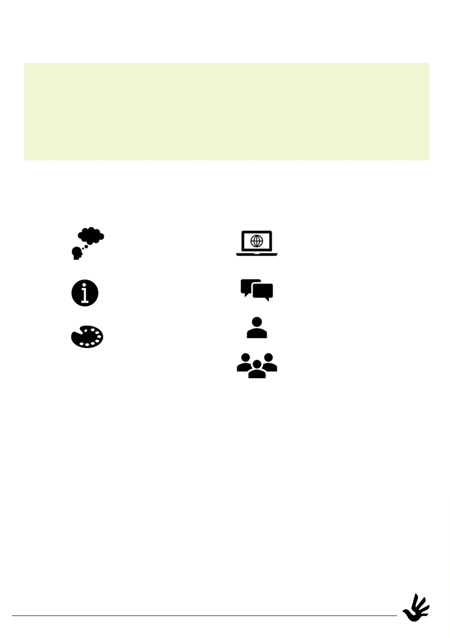

Was weißt du bereits über Menschenrechte?
Du hast wahrscheinlich schon von den Menschenrechten gehört
und was diese bedeuten. Woran denkst du?
Finde für jeden Buchstaben des Wortes "Menschenrechte" ein Wort,
das mit dem Thema zusammenhängt!
S
I
C
H
M E N S C H E N R E C H T E
R
H
E
I
T
Kennst du noch Wörter in einer anderen Sprache (z.B. in deiner
Muttersprache), die zum Thema passen?
Schreib sie auf, so wie du es oben gemacht hast!
Folge dem QR-Code oder dem Link zur Erklärung der Menschenrechte
in deiner Muttersprache, wenn du Hilfe oder Inspriation braudchst.
https://tinyurl.com/4b
47yx3k
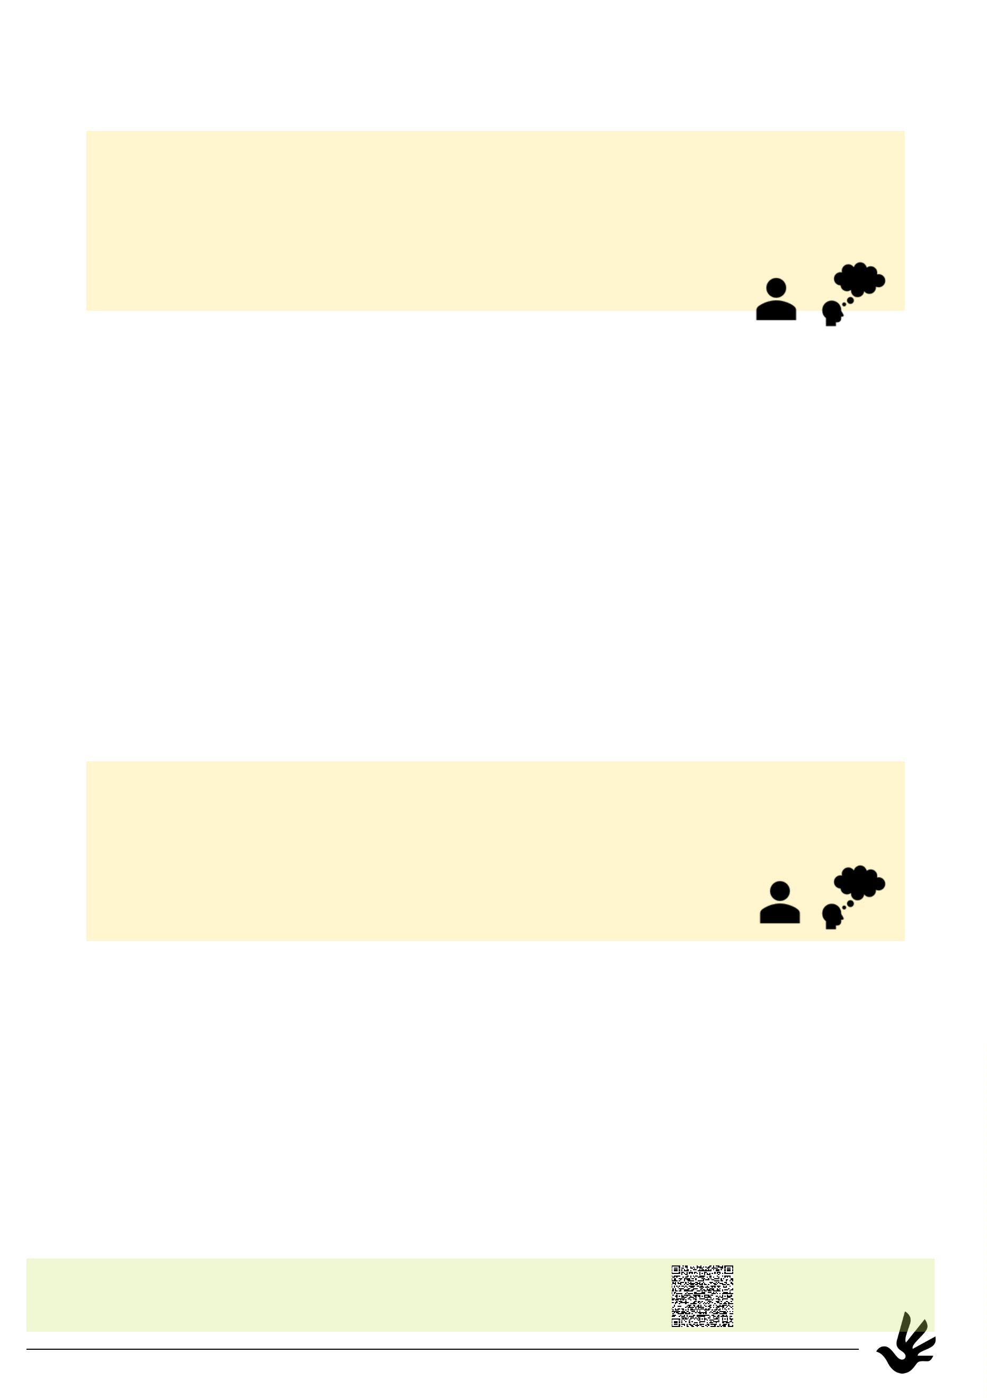

Was sind Menschenrechte?
Alle Menschen haben überall die gleichen Menschenrechte, die ihnen niemand wegnehmen
kann. Dies ist die Grundlage für Freiheit, Gerechtigkeit und Frieden in der Welt.
Die Erklärung der Menschenrechte sieht die Würde und den Wert aller Menschen und
die Gleichberechtigung von Frauen und Männern. Die Rechte sind der gemeinsame
Standard für alle Menschen überall. Jeder Mensch und jede Nation ist aufgefordert
das Verständnis und die Wertschätzung dieser Rechte zu unterstützen und sicherzustellen,
dass sie überall und für alle Menschen anerkannt und eingehalten werden.
Lies die 30 Artikel der Erklärung der Menschenrechte aufmerksam durch. Finde
das Schlüsselwort (das wichtigste Wort) in jedem Artikel und schreibe es auf.
Wenn du meinst, dass zwei Wörter sehr wichtig sind, schreibe beide auf.
Artikel
Worum geht es in diesem Artikel?
Schlüsselwort
1
Jeder Mensch ist frei und gleich an Würde und Rechten geboren.
gleich, Würde
Du solltest niemals diskriminiert werden. Die Rechte gehören allen
2
Menschen, unsere Unterschiede spielen keine Rolle.
3
4
Jeder Mensch hat das Recht auf Leben, Freiheit und Sicherheit.
Niemand darf in Sklaverei oder Leibeigenschaft gehalten werden.
Niemand darf gefoltert, unmenschlich oder erniedrigend behandelt
5
6
7
8
9
oder bestraft werden.
Du hast das Recht, vor dem G_{w}e_{e}s_{r}e_{d}t_{e}z_{n}w. ie eine Person behandelt zu
Du hast das Recht, vor dem Gesetz genauso behandelt zu werden
wie alle anderen auch. Jede*r hat ein Recht auf Schutz.
Wenn deine gesetzlichen Rechte verletzt werden, hats du das
Recht, vor einem Gericht Recht zu bekommen.
Niemand darf willkürlich festgenommen, inhaftiert oder verbannt
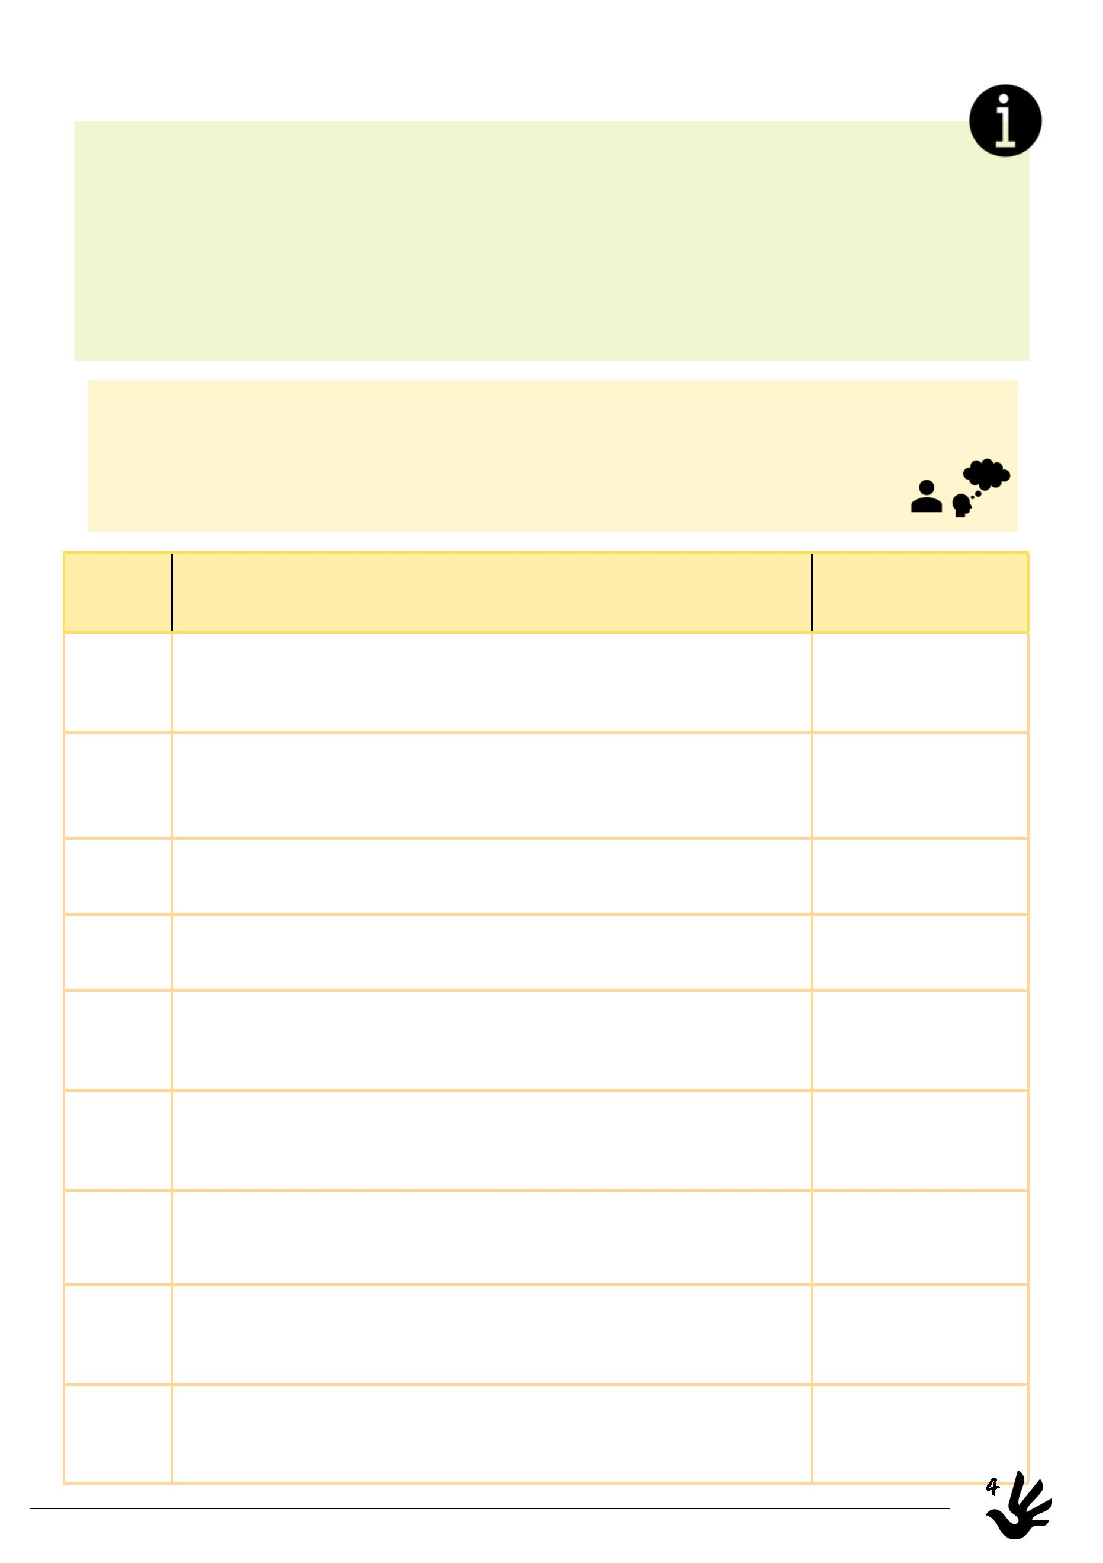

Du hast das Recht auf ein faires und öffentliches Verfahren vor einem
unabhängigen und unparteiischen Gericht.
10
11
12
Du bist unschuldig, bis die Schuld in einem fairen Verfahren bewiesen ist.
Niemand hat das Recht, ohne Grund in dein Privatleben einzudringen
oder sich in dein Heim und deine Familie einzumischen.
Du hast das Recht, dich frei innerhalb deines Landes zu bewegen. Jede*r
hat das Recht, ein Land zu verlassen und nach Hause zurückzukehren.
13
Du hast das Recht, vor Verfolgung in anderen Ländern Asyl zu suchen
und zu erhalten. Du kannst dich nicht auf dieses Recht berufen, wenn du
vor den Gesetzen in deinem eigenen Land fliehst.
14
15
16
Du hast das Recht auf eine Staatsangehörigkeit.
Du hast das Recht, zu heiraten und eine Familie zu gründen. Männer und
Frauen haben die gleichen Rechte, wenn sie verheiratet sind und wenn
sie getrennt leben.
Du hast das Recht, Eigentum zu besitzen, und es kann dir nicht einfach
weggenommen werden.
1
7
8
Du hast das Recht auf Gedanken-, Gewissens- und Religionsfreiheit und
darauf, diese Überzeugungen in Lehre, Praxis und Gottesdienst friedlich
zum Ausdruck zu bringen.
1
19
20
21
Du hast das Recht auf Meinungsfreiheit und freie Meinungsäußerung.
Du hast das Recht, dich friedlich zu versammeln und zu vereinigen.
Du hast das Recht, dich an der Regierung deines Landes zu beteiligen.
2
2
3
Als Mitglied der Gesellschaft hast du ein Recht auf soziale Sicherheit.
Du hast das Recht auf Arbeit, auf gute Arbeitsbedingungen, auf gleichen
Lohn für gleiche Arbeit und auf die Gründung von und den Beitritt zu
Gewerkschaften.
2
5


2
4
5
Du hast das Recht auf Ruhe und Freizeit.
Du hast das Recht auf ein menschenwürdiges Leben, mit
ausreichender Nahrung, Kleidung, Wohnung, medizinischer
Versorgung und Sozialleistungen.
2
2
6
7
Du hast das Recht auf Bildung.
Niemand darf dich daran hindern, am kulturellen Leben in deiner
Gemeinde teilzunehmen.
2
Du hast das Recht, in einer Welt zu leben, in der auf deine Rechte
und Freiheiten geachtet wird.
2
8
9
Wir alle haben eine Verantwortung für die Menschen um uns
herum und sollten ihre Rechte und Freiheiten schützen.
2
Nichts in dieser Erklärung rechtfertigt, dass irgendeine Person
oder ein Land uns die Rechte nimmt, die wir haben sollten.
30
Folge dem QR-Code oder dem Link, um die Übersetzungen der
Menschenrechte in unterschiedlichen Sprachen zu sehen.
Wähle eine Sprache, die du kannst oder deine Muttersprache
aus und schreibe 10 Schlüsselwörter und ihre Übersetzung auf!
https://tinyurl.com
/
4b47yx3k
Ich habe diese Sprache gewählt: .................................................................
1
2
3
4
5
.
.
.
.
.
6.
7.
8.
9.
10.
6
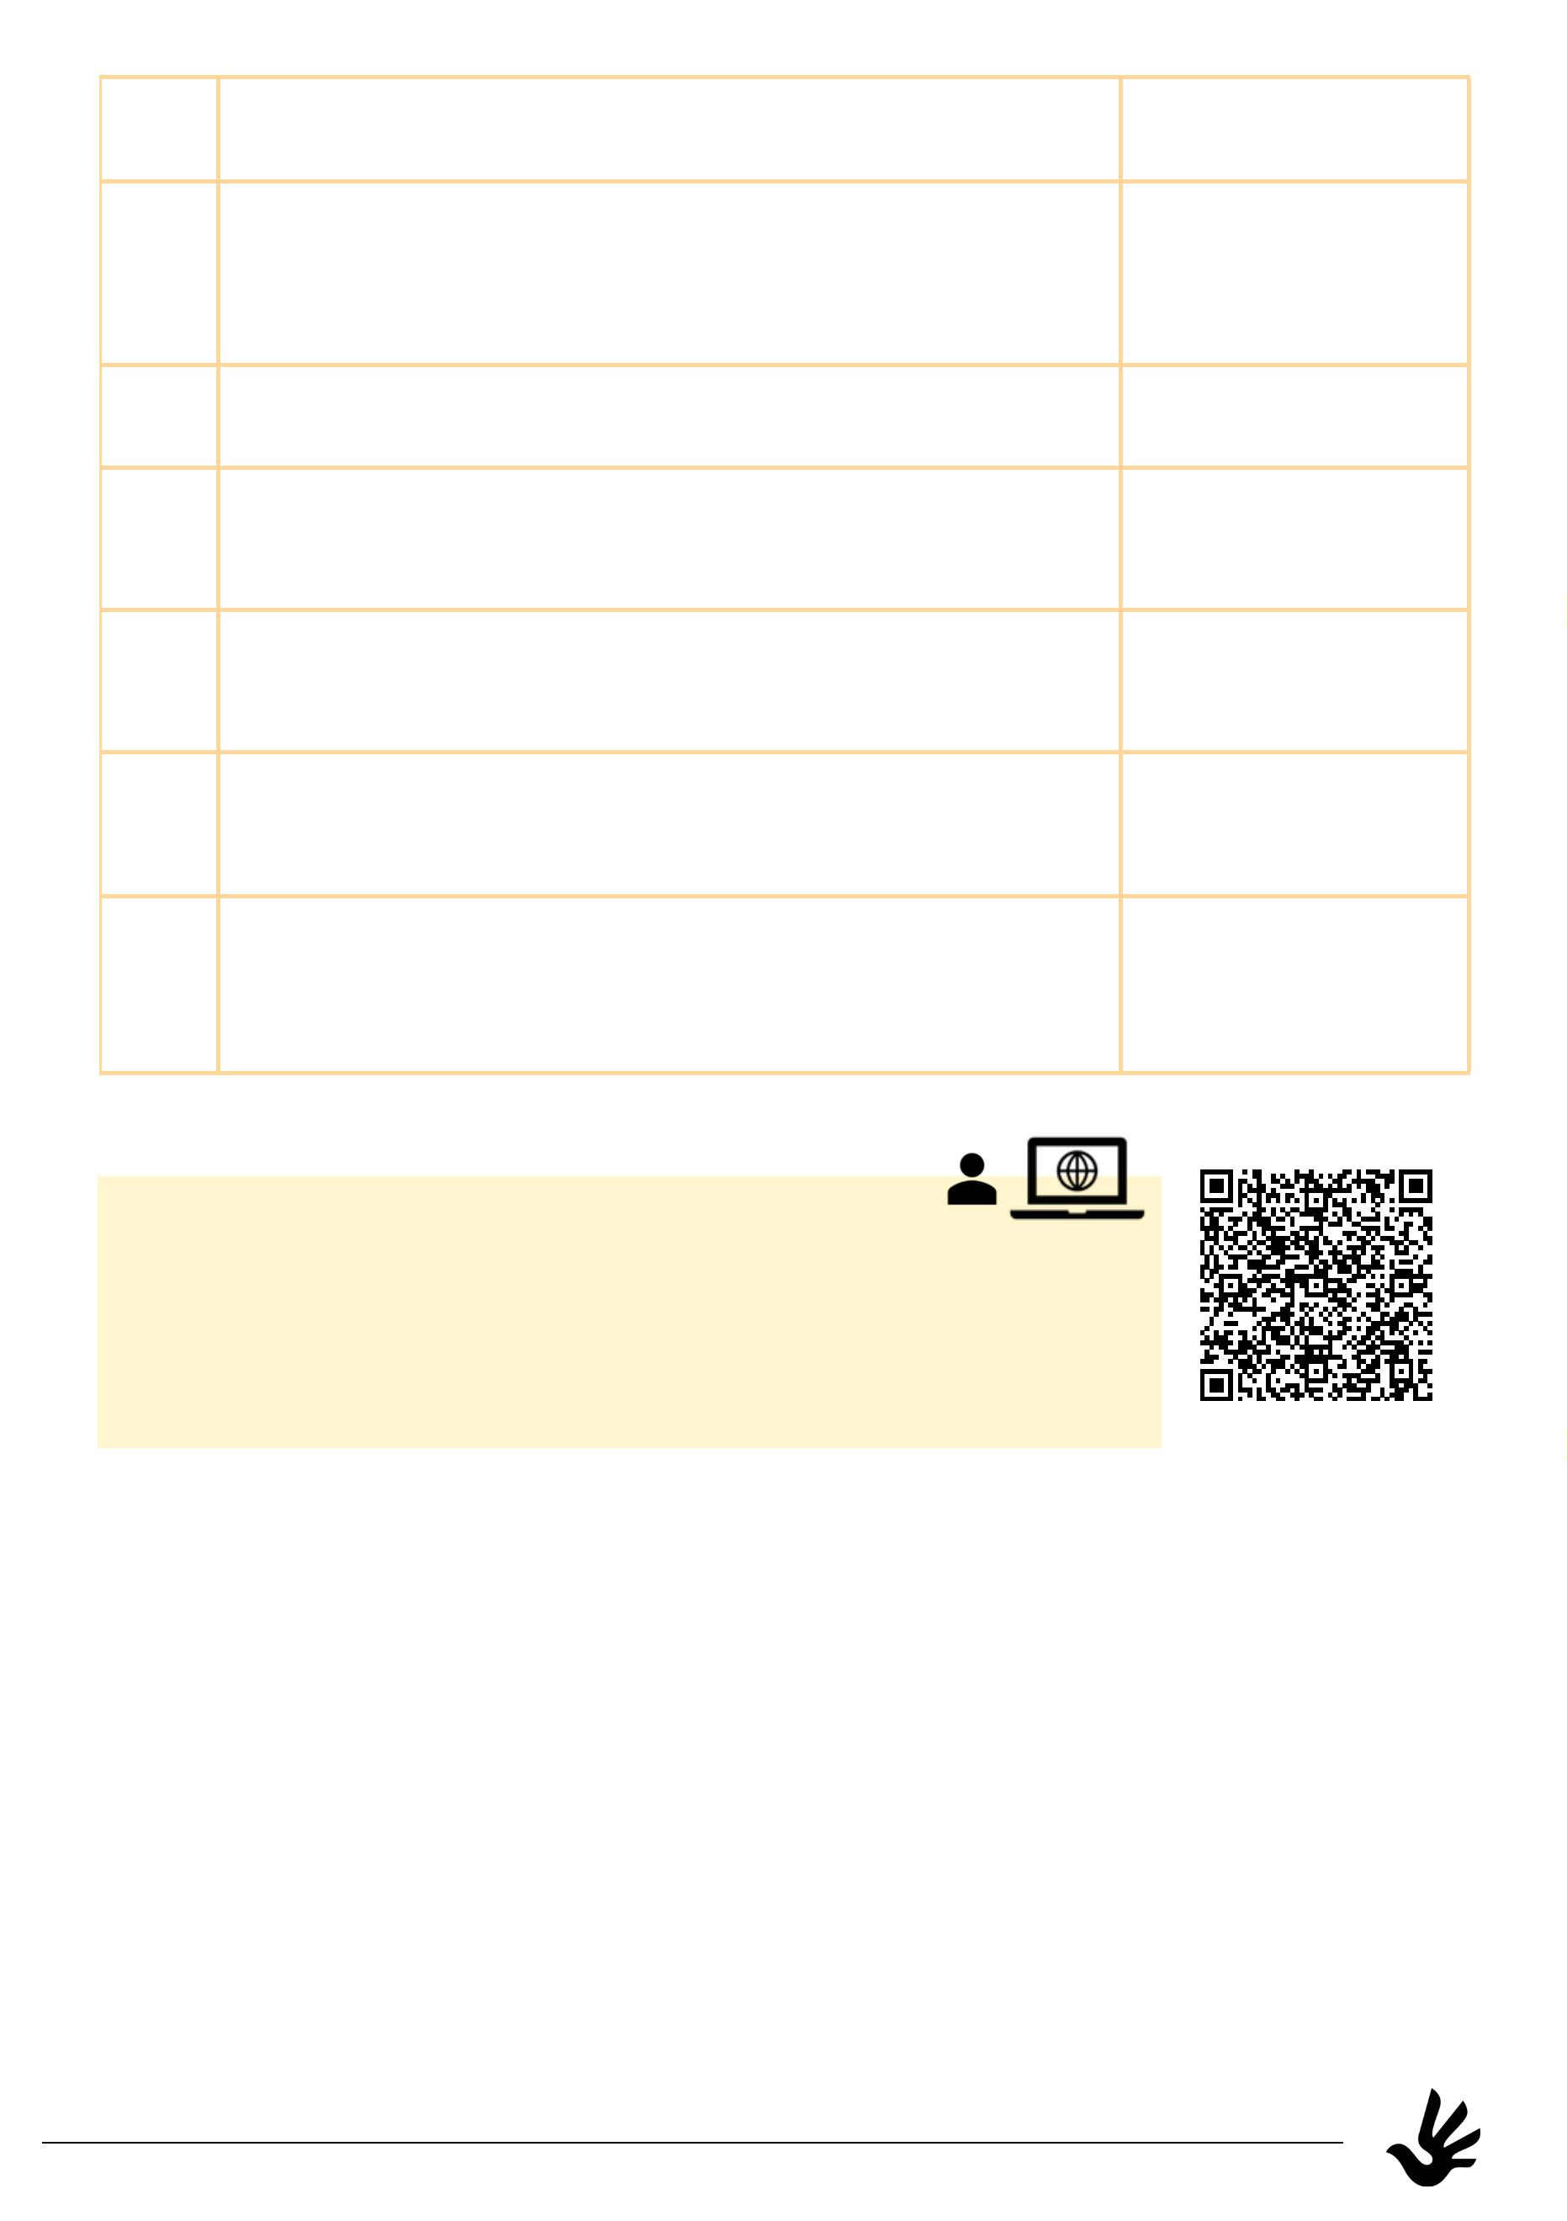

Schlüsselwort-Piktogramme
Schau dir die Schlüsselwörter an, die du auf den Seiten 4-6 gefunden hast.
Fällt dir ein bestimmtes Bild oder Symbol dazu ein?
Folge dem QR-Code oder dem Link zu flaticon.com und suche nach
Symbolen oder Piktogrammen, die zu den Stichwörtern passen!
Wähle 8 Stichwörter aus und zeichne die Piktogramme!
Ein Piktogramm ist ein Symbol, das eine
Information durch ein einfaches Bild vermittelt,
zum Beispiel
https://www.flaticon.com
Schlüsselwort
Symbol oder Piktogramm
Schlüsselwort des 1. Artikels:
Würde
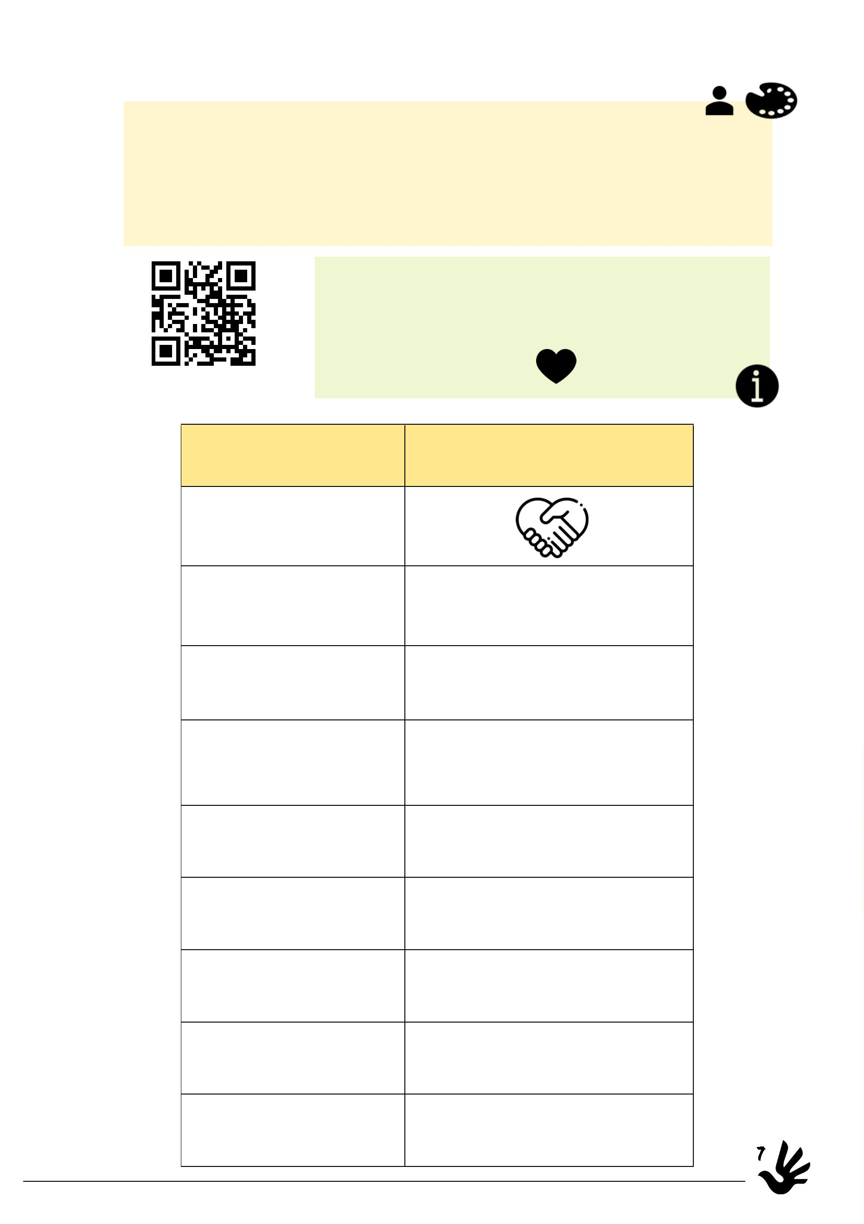

Schlüsselwort-Graffiti
Du hast einige wichtige Informationen über die
die Menschenrechte und was es damit auf sich hat erhalten.
Wähle einige Schlüsselwörter und gestalte mit ihnen eine
Graffiti-Wand! Sprecht mit euren Klassenkameraden, um Wörter in
ihre Muttersprache zu ergänzen!
8


Menschenrechte im Alltag
Du hast bereits einige wichtige Informationen über die 30 Artikel
der Erklärung der Menschenrechte erfahren.
Aber natürlich stehen diese Artikel nicht nur auf dem Papier, sondern
sollten auch in unserem Alltag befolgt werden und gelten.
Welche Menschenrechte hast du heute schon in Anspruch
genommen? Schreibe sie auf und finden eine Erklärung!
Ich habe heute bereits
Gebrauch vom Recht auf...
...weil....
gemacht,....
Ich habe heute bereits
Gebrauch vom Recht auf...
...weil....
gemacht,....
...weil....
Ich habe heute bereits
Gebrauch vom Recht auf...
gemacht,....
Ich habe heute bereits
Gebrauch vom Recht auf...
...weil....
gemacht,....
9
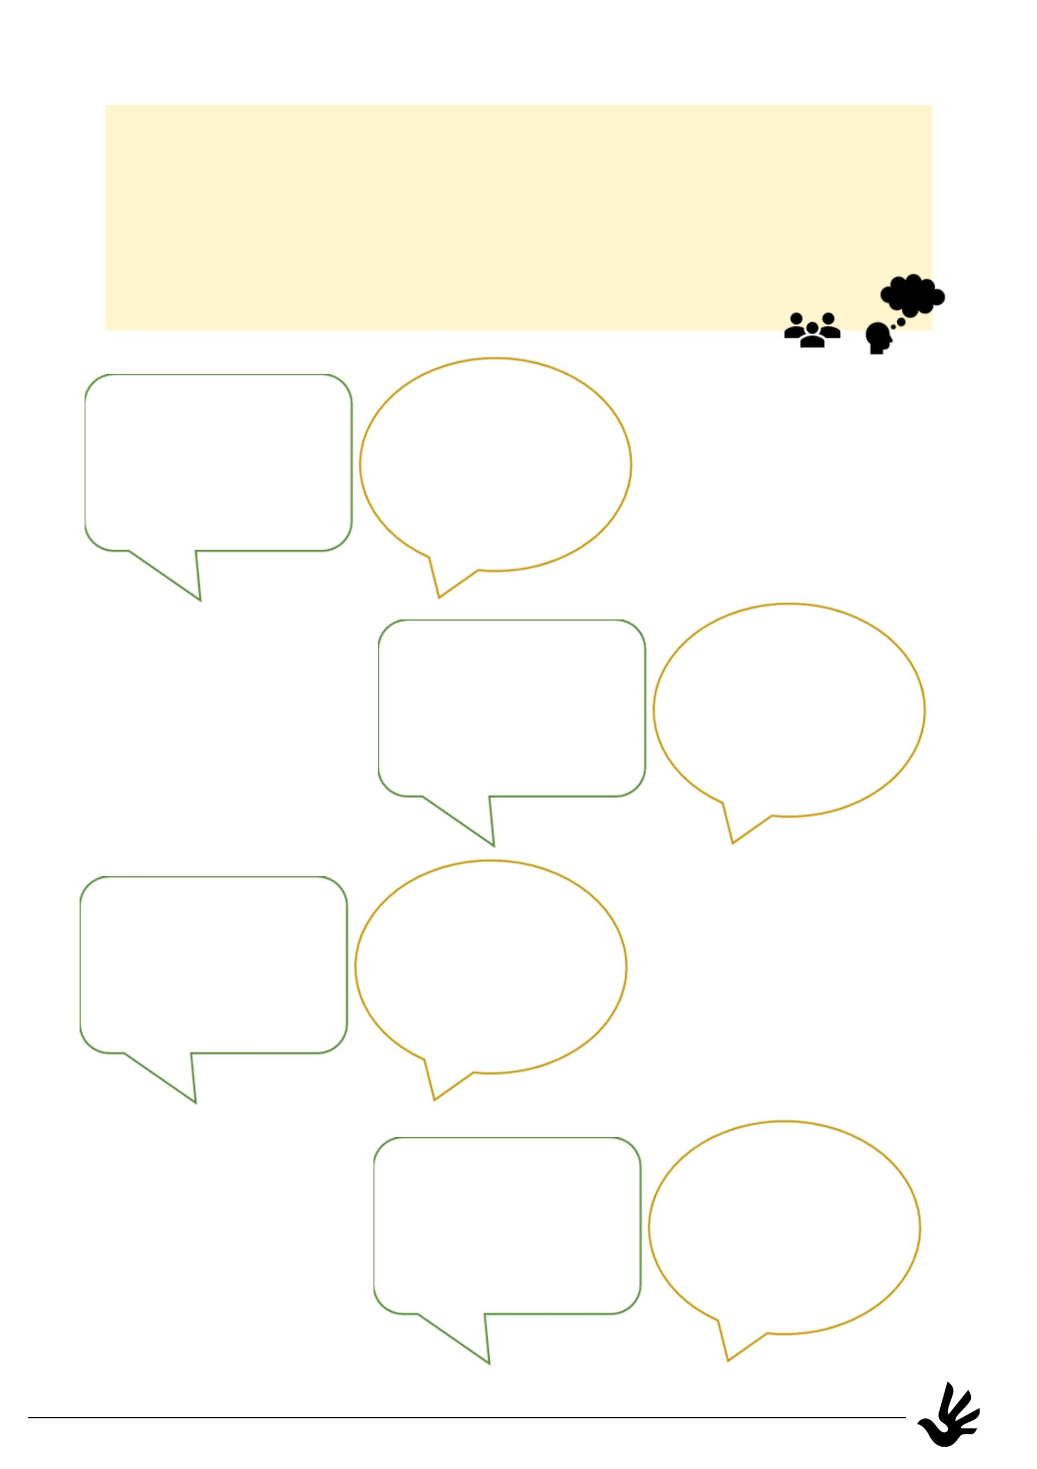

The Fair - eine Erkundung der Menschenrechte
Folge dem QR-Code oder Link und du lernst Alex
kennen! Sie wird dich auf eine Messe über die Menschenrechte
mitnehmen und mit dir die Rechte erkunden
Mach die Übungen, die sie dir zeigt und vertiefe dein Wissen!
https://thefair-compass.coe.int
Raum für deine Gedanken:
Was hast du neues gelernt?
Was hat dich schockiert? Was hat dich inspiriert?
10
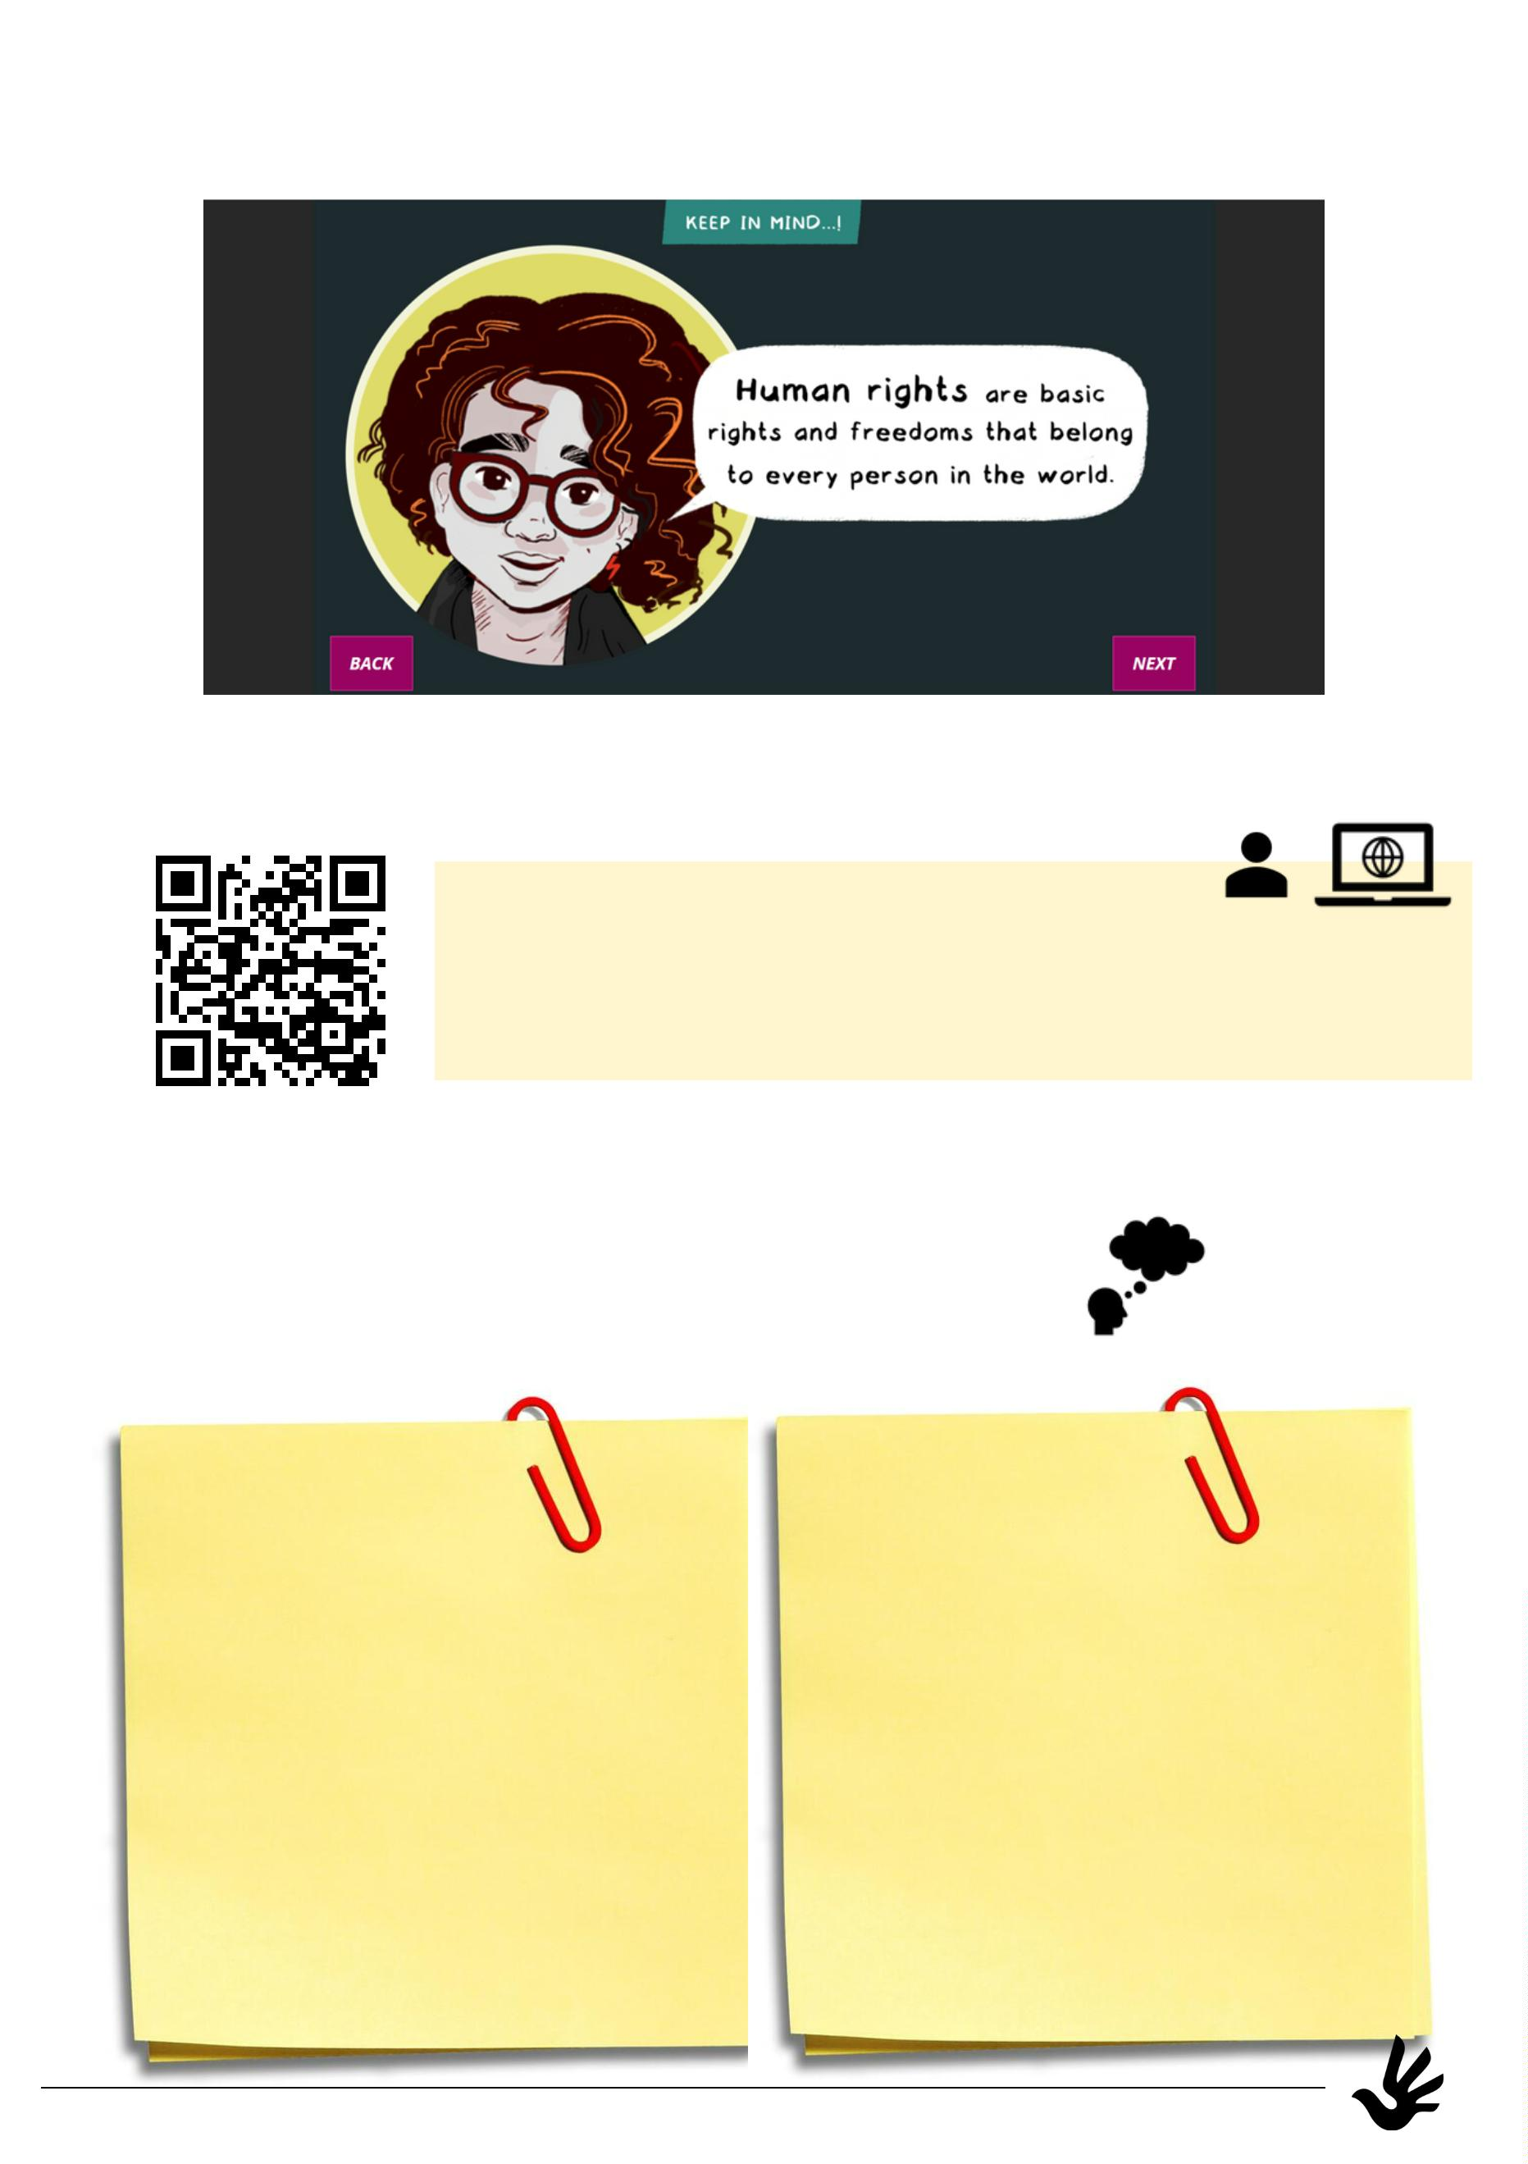

Ich seh, ich seh, was du nicht siehst...
1
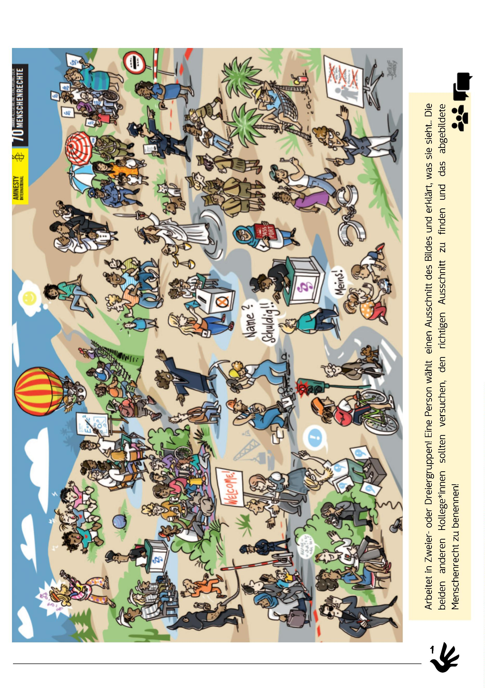

Verletzungen von Menschenrechten
Es gibt viele Beispiele für Menschenrechtsverletzungen, die auch
heute noch andauern. Die Anwendung von Folter oder anderen
unmenschlichen Behandlungen ist ein häufiges Beispiel. Gleiches
gilt für die Inhaftierung politischer Gegner, nur weil sie friedlich
gegen ihre Regierung protestieren, oder die Verfolgung religiöser
oder ethnischer Minderheiten.
Sieh dir die Bilder genau an!
Welches Schlüsselwort von den Seiten 4-6 fällt dir dazu ein?
Schreib es unter die Bilder!
1
2
Schlüsselwort:_________________________ Schlüsselwort:_________________________
3
4
Schlüsselwort:_________________________
Schlüsselwort:_________________________
12
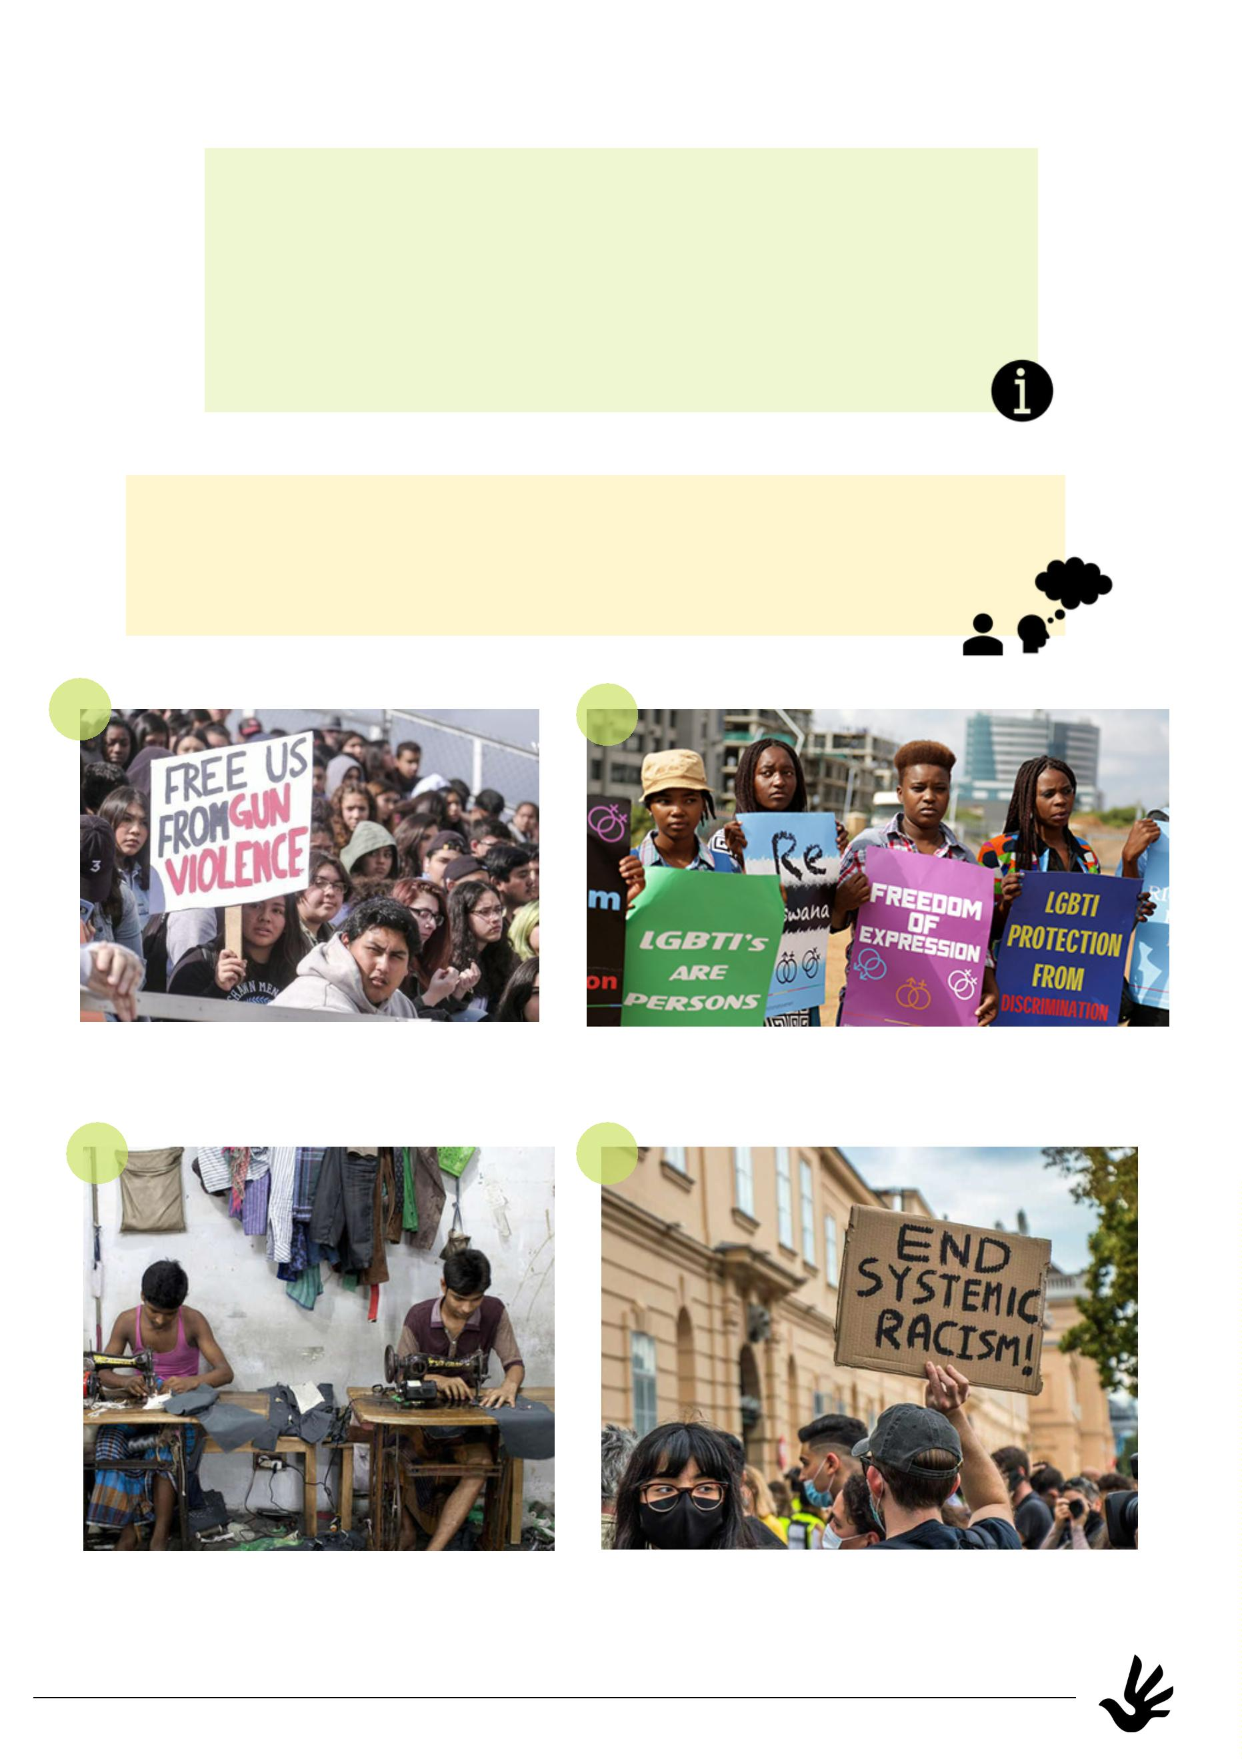

5
6
Schlüsselwort:_________________________ Schlüsselwort:_________________________
Wähle eines der Bilder aus!
Welches Menschenrecht wird hier nicht eingehalten? Besprich deine
Gedanken gerne mit einem*r Mitschüler*in!
Ich wähle Bild Nummer:
Ich denke das Menschenrecht, das hier nicht
eingehalten wird ist,....
Auf dem Bild wird das Menschenrecht verletzt, weil...
Diese Dinge könnte ich selbst tun, um Menschenrechte
nicht zu verletzen:
1
3
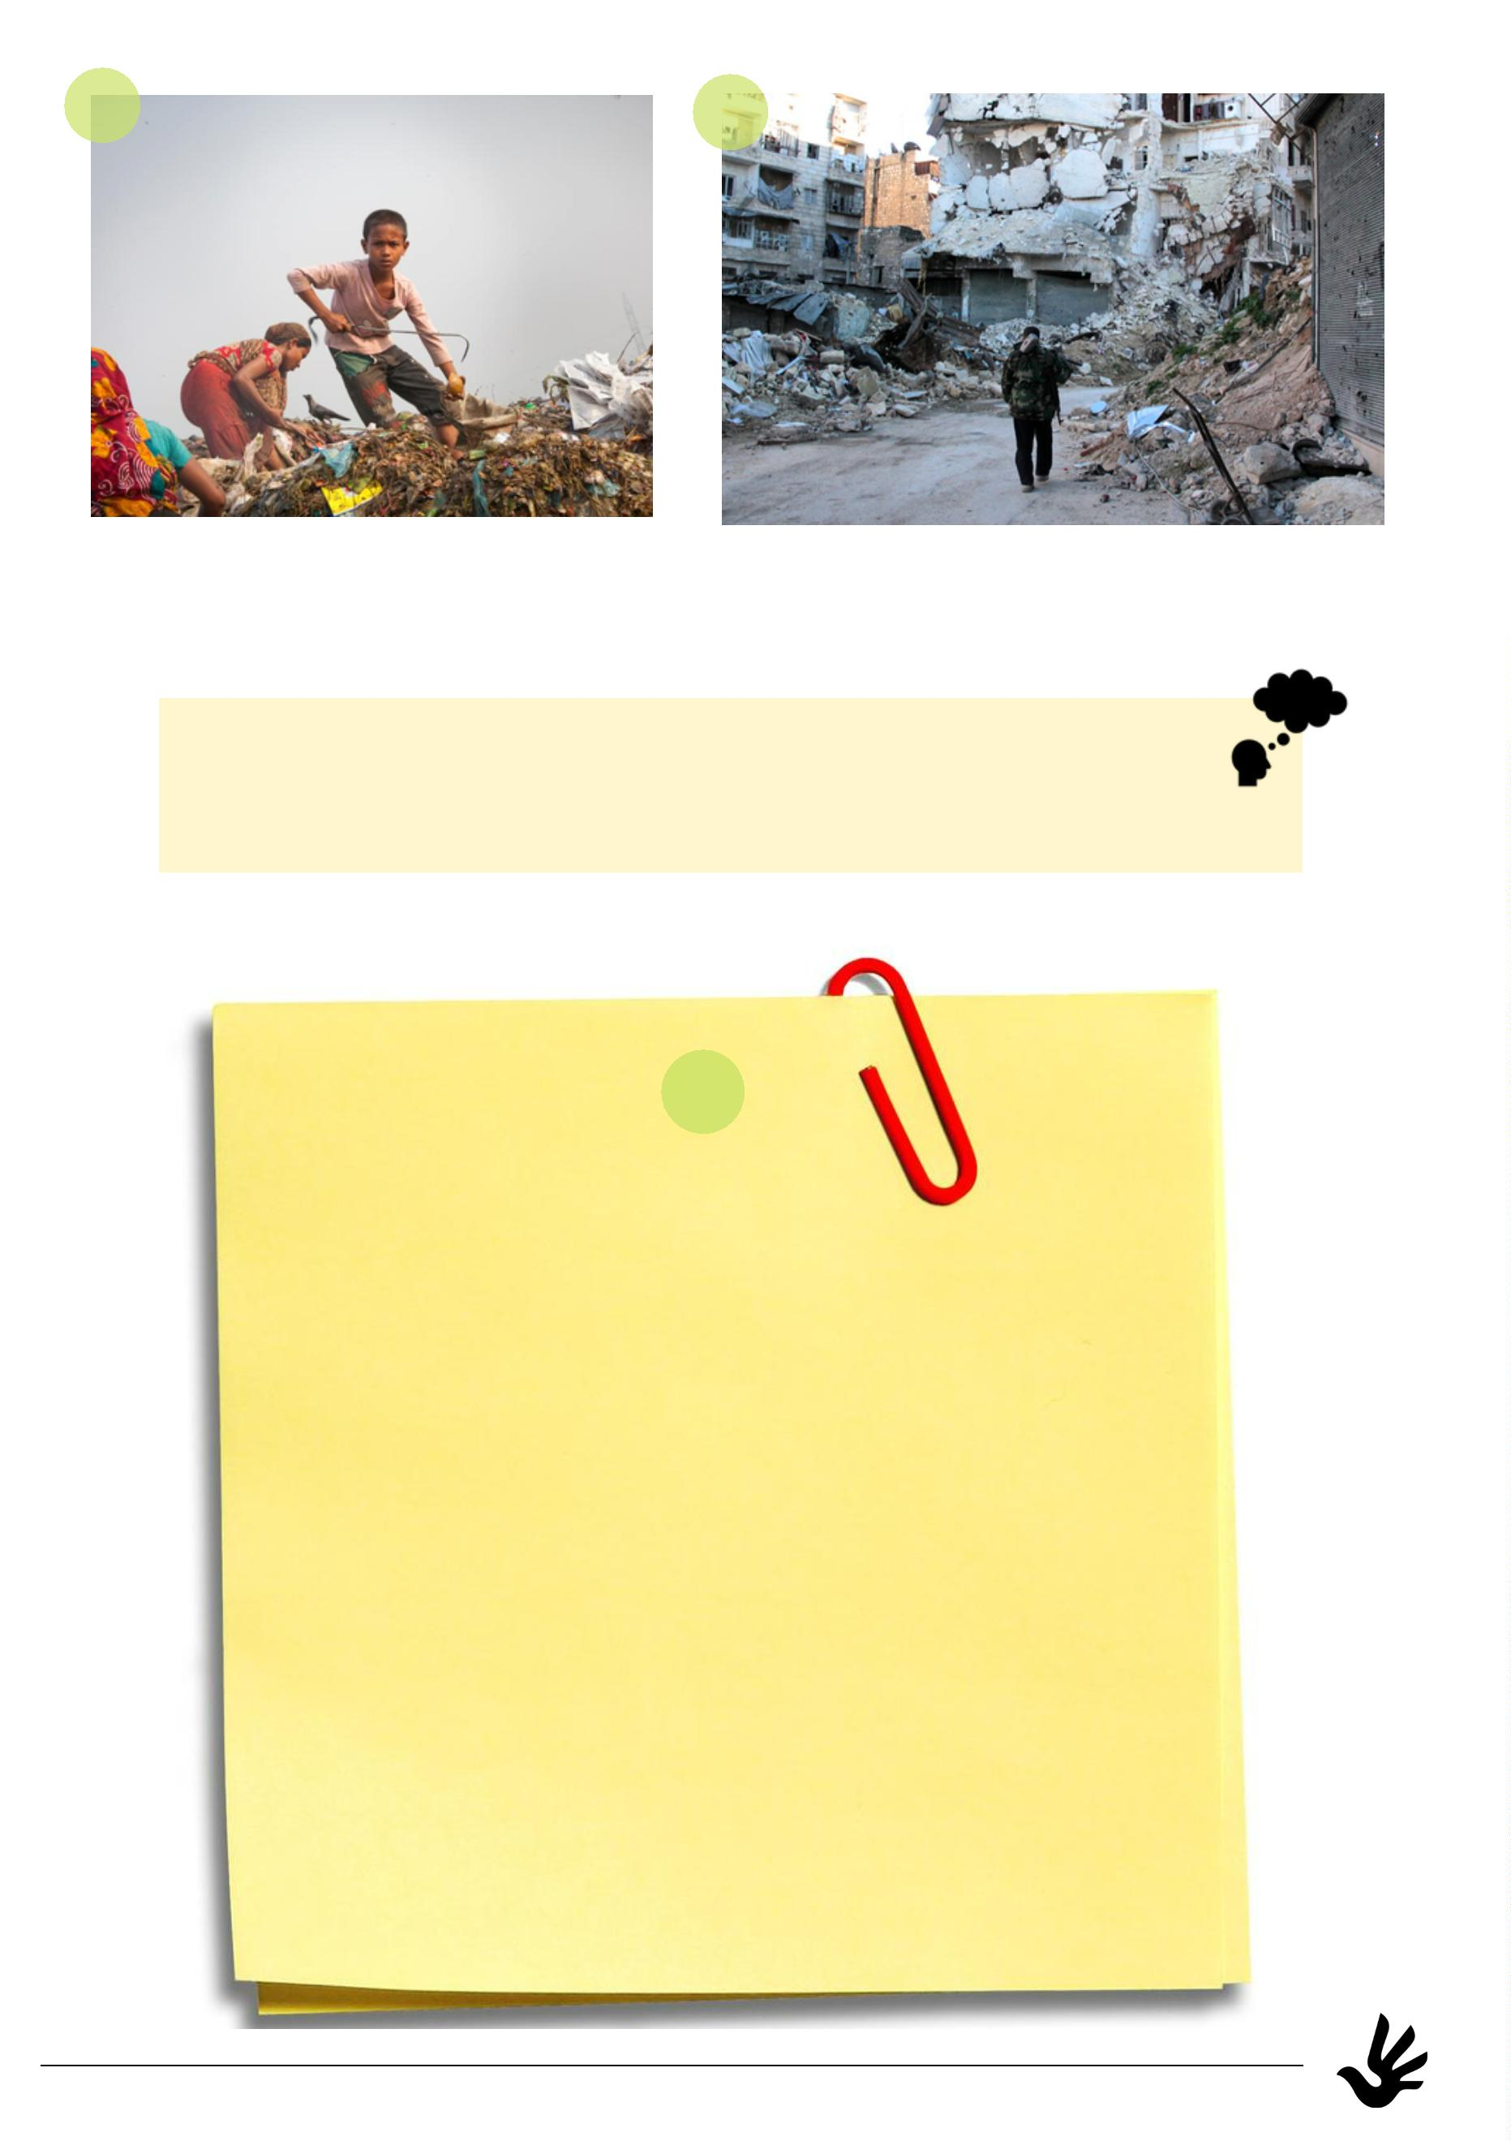

Mein eigenes Menschenrechtslogo
Unten siehst du das offizielle Menschenrechtslogo, dem noch
Farben und Inhalt fehlen!
Entwirf dein eigenes Logo mit vielen Farben oder Symbolen, die du mit
allem, was du über Menschenrechte gelernt hast, in Verbindung
bringst. Füge auch einige Schlüsselwörter, die du in diesem Portfolio
gesammelt hast, in verschiedenen Sprachen ein!
Du kannst dem QR-Code oder Link folgen, um Inspiration anhand von
https://tinyurl.com/
msfefzvm
Beispiellogos zu bekommen.
1
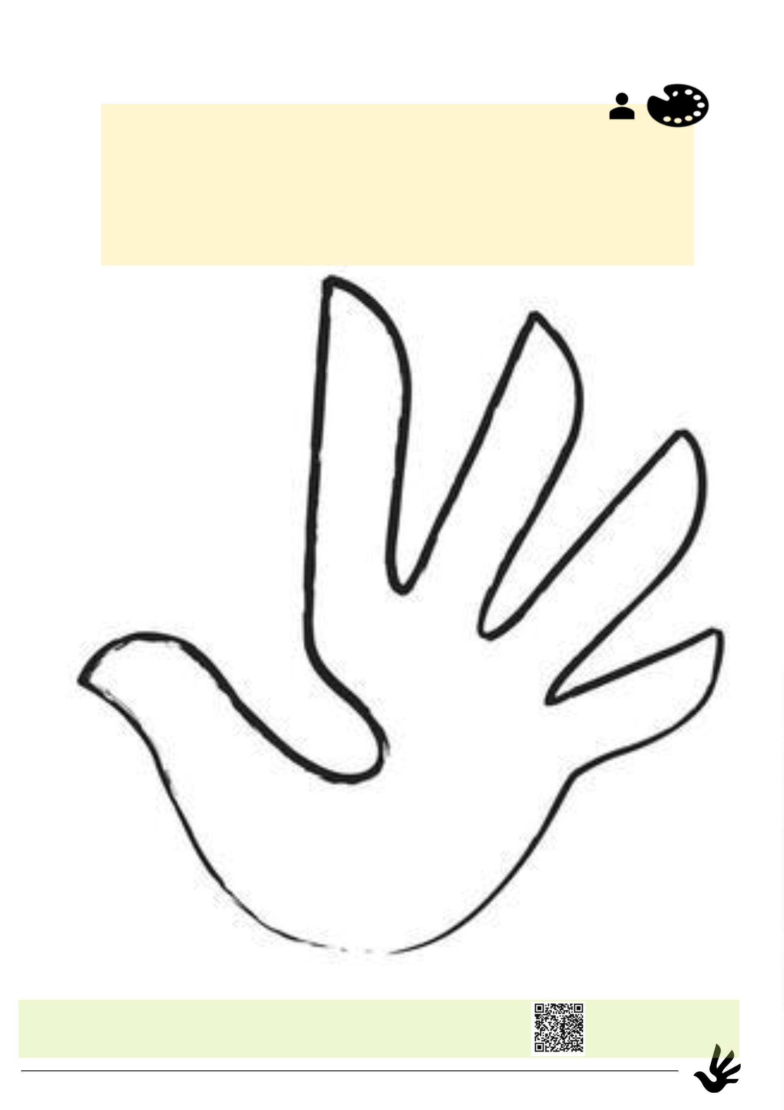

Menschenrechte im Klassenzimmer
Da die Menschenrechte jeden Aspekt unseres Lebens
betreffen, müssen wir sie auch in der Schule berücksichtigen.
Kannst du Maßnahmen oder Regeln aufstellen, die ihr in eurem
Klassenzimmer einhalten solltet, um die Menschenrechte auch
in der Klasse einzuhalten?
Erklärung einer menschenwürdigen Klasse
15
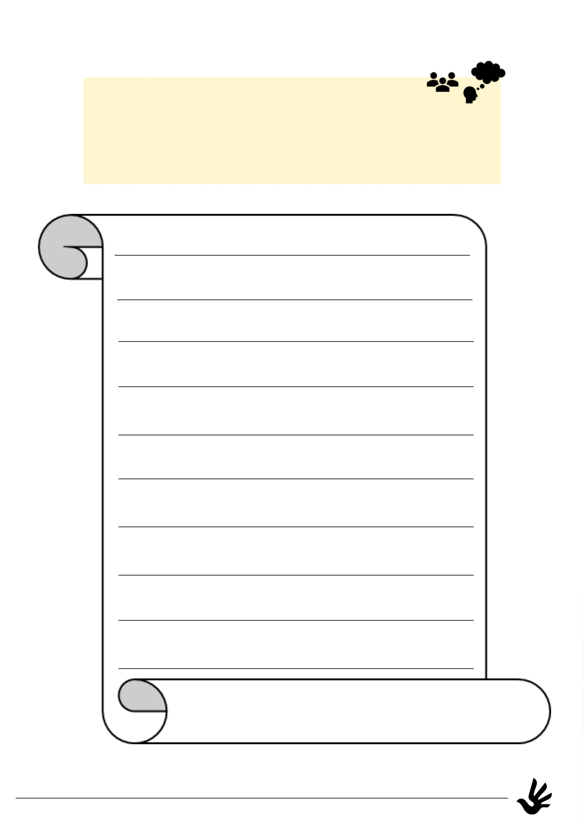

Methodisch-didaktische Vorbereitung und Durchführung:
Die wichtigsten Aspekte, die bei der Erstellung dieses Portfolios berücksichtigt wurden, sind:
Multimodalität: Die Aufgaben arbeiten mit verschiedenen Kanälen und Modalitäten, wie
visuellen, verbalen und digitalen Inhalten. Die Diversifizierung der Inhalte und Ansätze führt
zu einer abwechslungsreichen Lernerfahrung, die verschiedene Lerntypen anspricht.
Verringerung des sprachlichen Anspruchsniveaus: Texte und Anweisungen werden auf ein
Minimum reduziert, um möglichst viel Raum für Kreativität zu schaffen und die
wichtigsten Grundbegriffe des Themas kennenzulernen (d.h. die 30 Artikel der
Menschenrechts-Erklärung werden gekürzt und vereinfacht oder durch die Verwendung von
scaffolding erarbeitet)
Mehrsprachigkeit: Um die Universalität der Menschenrechte zu verdeutlichen, wird den
Schüler*innen die Möglichkeit gegeben, ihre Muttersprache oder andere Sprachen, die sie
sprechen, zu integrieren.
Unterstützung durch Gleichaltrige: Um die Aufgaben zu reflektieren und zu bearbeiten,
bilden die Schüler*innen Paare, arbeiten in Gruppen oder helfen sich gegenseitig als
Expert*innen (z. B. für ihre eigene Muttersprache).
Verbindung zu Familien und Gemeinschaften: Einige der Aufgaben stellen eine
unmittelbare Verbindung zu Themen her, die die Familien und Gemeinschaften der
Schüler*innen betreffen. Das Portfolio selbst dient als greifbarer Anknüpfungspunkt, den die
Schüler*innen mit nach Hause nehmen können, ihren Eltern zeigen und den Inhalt mit ihnen
besprechen können.
1
6


Was weiß ich bereits über Menschenrechte?
Diese Übung dient der Ermittlung des Vorwissens der Schüler*innen und gilt zur Einschätzung.
Die Schüler*innen arbeiten einzeln und versuchen, Assoziationen zum Wort "Menschenrechte" zu finden. Die
Schüler*innen haben die Möglichkeit, auch in ihrer Muttersprache zu arbeiten, wenn einige Konzepte oder Wörter in ihrer
Muttersprache leichter auszudrücken sind.
Am Ende der Übung werden die Wörter ausgetauscht und im Klassenzimmer gesammelt, um einen Überblick über das
Vorwissen und die Ideen zum Thema zu erhalten.
Zielsetzung: Vorwissen erheben und allgemein über das Thema reflektieren.
Output: Wortassoziation ausgefüllt und im Plenum vervollständigt
Was sind Menschenrechte?
Der informativste und theoretischste Teil des Portfolios vermittelt das Grundwissen über das Thema. Die Informationen
darüber, was die Erklärung der Menschenrechte ist, sollten von der Lehrkraft kommen, als eine Art Einführung zu den
Artikeln. Um die Artikel besser zu verstehen, werden die Schüler*innen gebeten, Schlüsselwörter in jedem Artikel zu
unterstreichen und sie in die Tabelle einzutragen. In Zweiergruppen können die wichtigsten Passagen besprochen und die
wichtigsten Wörter herausgearbeitet werden.
Im Anschluss können die Schüler*innen dem QR-Code folgen und in den Übersetzungen der Erklärung nach den
Schlüsselwörtern in ihrer Muttersprache oder einer anderen Sprache, die sie für diese Übung verwenden möchten,
suchen, um ein tieferes Verständnis der zentralen Wörter und Konzepte zu erlangen.
Die Schlüsselwörter werden in der Klasse zusammen mit der Lehrkraft besprochen.
Ziel: Sich einen Überblick über den Inhalt der Erklärung der Menschenrechte verschaffen.
Ergebnis: Liste der Schlüsselwörter auf Englisch, Deutsch oder in der Muttersprache der Schüler*innen
Schlüsselwort-Piktogramme
Um den Inhalt der Artikel der Menschenrechtserklärung noch einmal zu vereinfachen, wählen die Schüler*innen ein
Symbol/ein Piktogramm für die Schlüsselwörter, die sie zu jedem Artikel gefunden haben. Die Website flaticon.com kann
ohne ein Konto zu erstellen oder zu bezahlen genutzt werden und bietet eine große Datenbank.
Zielsetzung: Erstellen einer visuellen Verknüpfung/Unterstützung zu den einzelnen Artikeln und ihrer Botschaft.
Ergebnis: Liste von visuellen Verbindungen zu ausgewählten Schlüsselwörtern
Schlüsselwort-Graffiti
Die Schüler*innen gestalten eine Graffiti-Mauer mit Stichworten, die sie beim Lesen der Menschenrechte gefunden
haben. Sie entwerfen einen Schriftzug auf Papier und kleben ihn auf die Mauer oder malen ihn direkt auf das Blatt. Die
einzelnen Wände können im Klassenzimmer ausgestellt und zu einer großen Stichwort-Graffiti-Wand zusammengefügt
werden.
Zielsetzung: Schlüsselbegriffe extrahieren und ihre Universalität durch die Verwendung verschiedener Sprachen
visualisieren.
Ergebnis: Ausgestellte Graffiti-Wand im Klassenzimmer
Menschenrechte im Alltag
Nachdem sich die SchülerInnen bisher mit den Artikeln der Erklärung der Menschenrechte vertraut gemacht und sie mit
Hilfe der Schlüsselwörter, Piktogramme und der Graffitiwand dekonstruiert haben, ist es nun an der Zeit, sie auf den
Alltag der Schüler*innen zu übertragen. Mit Hilfe eines Gerüsts (Satzanfänge und getrennte Räume für die Argumente)
reflektieren die Schüler*innen, welches Menschenrecht sie heute schon eingefordert haben, z.B. das Recht auf Bildung,
weil ich in der Schule bin. Zur Differenzierung können die Schlüsselwörter im grünen Kasten verwendet werden.
Zielsetzung: Die Menschenrechte auf den Alltag übertragen und ihren Wert erkennen.
Output: Liste von Schlüsselwörtern/Menschenrechten in den vorgegebenen Sprechblasen
1


The fair
Um das Wissen zu vertiefen und digitale Inhalte einzubeziehen, können die Schüler*innen "The fair" besuchen, die vom
Europäischen Rat angeboten wird. Dort folgen sie Alex und lernen die Erklärung der Menschenrechte auf spielerische und
erzählerische Weise kennen.
Zielsetzung: Vertiefung des Wissens und Verknüpfung des Themas mit dem täglichen Leben.
Ergebnis: Notizen mit neuem Wissen und überraschenden Elementen
Ich seh, ich seh, was du nicht siehst...
In Paaren oder Kleingruppen betrachten die Schüler das von Amnesty International zur Verfügung gestellte Wimmelbild,
um die gesammelten Informationen mit einem visuellen Input zu verbinden. Darüber hinaus können die Schüler*innen
verbal diskutieren, was sie sehen und die einzelnen Menschenrechte in ihren eigenen Worten ausdrücken, die in dem
versteckten Bilderrätsel in vereinfachter Form visualisiert sind. Optional können die Schüler*innen in Gruppen gleicher
Muttersprache eingeteilt werden, in denen sie über das, was sie sehen, in ihrer Muttersprache sprechen können und indem
sie die Schlüsselwörter verwenden, die sie in den vorherigen Übungen herausgefunden haben.
Zielsetzung: Erklärung der einzelnen Artikel anhand eines praktischen/visuellen Beispiels und die Fähigkeit, sie zu
reproduzieren.
Ergebnis: Ein fortlaufendes Gespräch über das versteckte Bilderrätsel führen
Verletzung der Menschenrechte
Um den wesentlichen Aspekt der praktischen Fragen im Zusammenhang mit dem Thema zu erörtern, werden die
Schüler*innen mit einigen Beispielen von Menschenrechtsverletzungen in Form von verschiedenen Fotos konfrontiert.
Nach einer kurzen Einführung wird eine erste Reaktion auf die Bilder eingefangen, wobei zu jedem Bild ein Stichwort als
Platzhalter für das verletzte Recht angegeben wird.
Im nächsten Schritt wählen die Schüler*innen ein Bild aus und reflektieren es mit Hilfe von Scaffolding, d.h. die
Satzanfänge werden im kurzen Reflexionsprotokoll vorgegeben.
Zielsetzung: Sensibilisierung für Rechtsverletzungen und soziale Ungerechtigkeiten.
Ergebnis: Liste möglicher Rechtsverletzungen und deren Erklärungen, Liste von Lösungen
Mein eigenes Logo der Menschenrechte
Um all die verschiedenen Elemente, die bis jetzt gesammelt wurden, zu kombinieren, werden die Schüler*innen gebeten,
ihr eigenes Menschenrechtslogo zu entwerfen. Das offizielle Logo (eine Kombination aus Hand und Friedenstaube) wird
zunächst gemeinsam besprochen. Dann füllt jede*r Schüler*in Schlüsselwörter, Piktogramme, kleine Zeichnungen usw. ein,
um ein individuelles Logo zu erstellen. Diese Übung eignet sich auch für eine Kunststunde.
Zielsetzung: Visualisierung der Elemente und der Universalität der Menschenrechte.
Ergebnis: Das fertige Logo wird im Klassenzimmer ausgestellt.
Menschenrechte im Klassenzimmer
Die Erklärung eines menschlichen Klassenzimmers kann als Abschlussprojekt betrachtet werden, das die wichtigsten ausgearbeiteten
Aspekte enthält. In verschiedenen Artikeln sollten die Schüler*innen Ideen entwickeln können, wie die Erklärung der Menschenrechte
auf das Klassenzimmer und das soziale Leben in der Schule übertragen werden kann. Der Prozess kann in einem Brainstorming im
Plenum, einer Gruppenarbeit oder einer Einzelarbeit stattfinden, bei der die Ideen diskutiert und später gesammelt werden, um sich auf
die wichtigsten oder am meisten produzierten Artikel zu einigen. Die Schlüsselwörter können als Ausgangspunkt verwendet werden.
Sobald man sich auf eine Anzahl von Artikeln geeinigt hat, kann die Deklaration eines menschlichen Klassenzimmers auf
einem Klassenplakat festgehalten und durch die einzelnen Logos, die von den Schülern der Klasse erstellt wurden,
ergänzt werden.
Zielsetzung: Übertragen der Menschenrechte auf den Alltag und Erkennen ihres
gesellschaftlichen Wertes.
Output: Plakat mit der Deklaration eines menschlichen Klassenzimmers
1
8


Quellen:
Deckblatt:
www.freepik.com/vectors/human-rights
Wimmelbild (Seite 11):
https://www.amnesty.de/sites/default/files/2020-09/Wimmelbild-Poster-Allgemeine-Erklaerung-
der-Menschenrechte-September-2020.pdf
Logo der Menschenrechte (Seite14):
https://en.paperblog.com/human-rights-logo-competition-winner-free-as-a-man-70680/
Post-it für Überlegungen (Seite 10, Seite 13):
http://clipart-library.com/clipart/LcdoqpLni.htm
1
9


